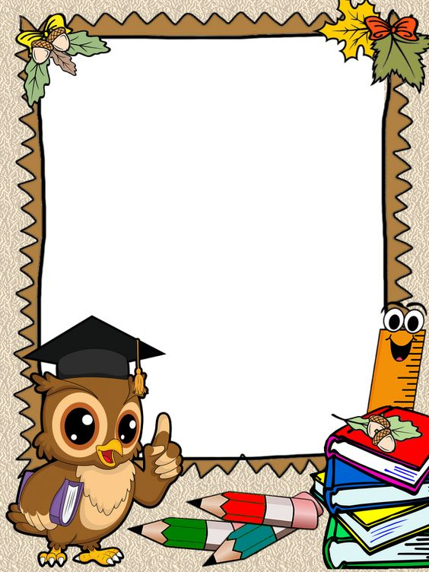

Co si nachystat do 3. třídy:

Pouzdro – 2x pero (ne gumovací!!!), zmizík, tužky č. 1,2,3, pastelky, zvýrazňovače, fixy, guma, nůžky, malé pravítko na podtrhování;

Sešity – 440 do prvouky, notový sešit, sešit 523 - 4x, další sešity nakoupím v září z třídního fondu (sešity do JČ), obaly;

Dále – mazací tabulka a 2 fixy + hadřík, pravítko – trojúhelník s ryskou, kružítko, krabičku kapesníků, malá plastová kapsa s drukem (z 2.třídy);

Výtvarkový kufřík – ubrus, zástěru (či staré triko), hadřík, houbičku, kelímek (s nevylévacím víčkem), paleta, temperové barvy (stačí ve starých doplnit chybějící barvy), vodovky (přimlouvám se za anilinky pro větší potěchu z práce), štětce – tenký a tluský kulatý, tenký a tlustý plochý, suché pastely, voskovky (nejméně 12 kusů), fixy, černý centropen, plastelínu, nůžky, lepidlo – tuhé a malý herkules, 2x složka barevných papírů;

Volitelné – prostírání na svačinu, podsedák na židli, kytka do třídy.

